# Diseño del juego que incluye el tablero y las reglas del mismo.

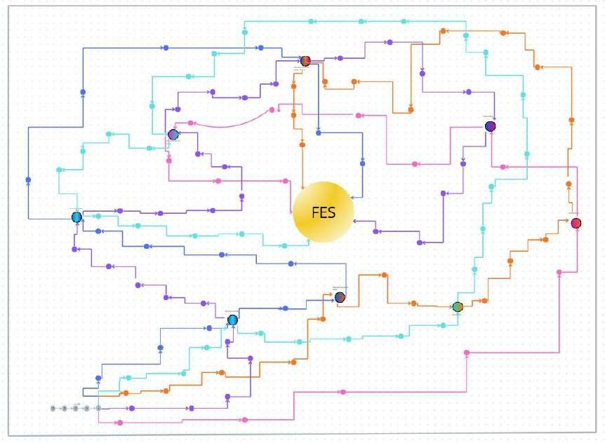

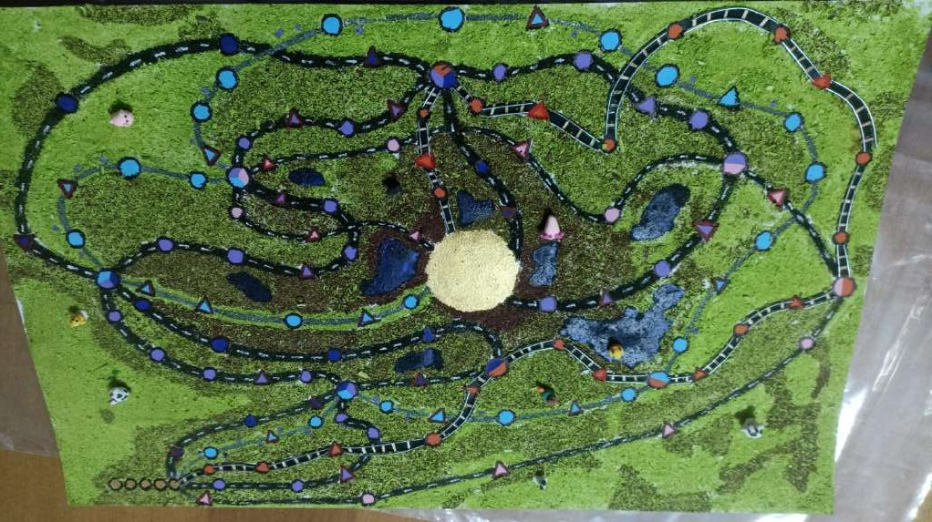

**REGLAS**

Duración aproximada (5 minutos-20 minutos)

* 1. Cada jugador va a avanzar un mínimo de una casilla y un máximo de cuatro casillas según lo que le indique el dado a menos que se indique lo contrario en una regla posterior o por una carta.
  2. Al llegar a la casilla número 5 (p5) los jugadores deben sacar una carta para saber por cuál ruta van a continuar.
  3. Se utilizará un dado de 6 caras. Los números del 1 al 4 determinan cuántas casillas avanza el jugador, en caso de sacar un 5 o 6 el jugador debe sacar una carta de desastre
  4. Cuando un jugador caiga en una casilla de desastre debe elegir una carta al azar para saber cómo le afecta este.
  5. Si un jugador debe retroceder más de la intersección se queda en esta y pierde el turno. Si cae justo en esta no pierde el turno y vuelve a sacar tarjeta de transporte
  6. Cuando un jugador pasa por una intersección o va a caer en una debe sacar una tarjeta de transporte para saber si cambia de ruta o no. En caso de que el transporte sacado no esté en esa intersección debe sacar otra tarjeta hasta que lo esté.
  7. Si alguien cae justo en una intersección y sucede un evento. Este no le afecta
  8. Si un jugador ha caído en casillas de desastres y ha reunido 3 desastres de 4 niveles de forma seguida, su siguiente desastre debe ser un nivel menor.
  9. Si son 5 o menos jugadores los eventos se hacen cada 2 rondas. Si son más de 5 jugadores los eventos son cada ronda
  10. Los turnos perdidos son acumulativos. Es recomendable tener una libreta para anotar los turnos perdidos de cada persona
  11. Los eventos constan de 4 niveles representados por colores
      1. 1 Pierden un turno, color blanco
      2. 2 Pierden 2 turnos, color verde
      3. 3 Retroceden una casilla, color amarillo
      4. 4 Regresa a la intersección anterior más cercana (o a la casilla 5 si no hay intersección), color rojo

Transportes

Metro Combi Carro

Moto Bicicleta

Desastres (por casilla) Según tiras el dado (1,2,3,4) Coche:

1. Hay un pequeño bache, hay tráfico. Pierdes un turno
2. Se te poncha una llanta y no sabes cambiarla. Pierdes dos turnos
3. Debes tomar una ruta alterna : Retrocede 1 casilla
4. Hay un socavón y es imposible pasar. Debes cambiar de transporte

# Eventos cada 4 turnos.

1.- Tráfico en avenida central

* + Moto,metro,bicicleta avanza 2 casillas
  + Carro,combi Pierde 2 Turnos 2.- Inundación en Aragón.
  + Moto,bicicleta,carro y combi retroceden 2 casillas
  + Metro pierde un turno 3.-Revisión en el Metro
  + Metro pierde un turno 4.- Accidente en Av. Central
  + Moto,Carro y combi pierden un turno
  + bicicleta avanza 2 casillas
  + Metro no pasa nada 5.- Granizo
  + Bicicleta y moto pierden 2 turnos y retroceden 1 casilla 6.- Sube la gasolina
  + los carros y motos pierde 1 turno 7.- Camión lleno
  + Combi y metro pierde 1 turno

**Relación que se creó con el autómata que sustente el juego**

1. ¿Por qué el juego representa un autómata finito no determinista?

El juego representa un autómata finito no determinista porque desde un mismo estado(posición y transporte actual) pueden haber diferentes transiciones con la misma entrada. Esto ocurre por tres razones: ( a ) Un jugador puede cambiar de transporte y seguir otra ruta. ( b ) Las cartas de desastre generan aleatoriedad, porque el jugador no puede predecir qué carta obtendrá y cómo esta afecta su posición. ( c ) Los eventos globales como pueden ser: tráfico, lluvia, retraso del metro. Modifican el movimiento y afectan a los jugadores dependiendo del transporte que estén usando actualmente. Por lo tanto no existe una transición definida para cada estado, sino varias posibles, lo que convierte el sistema en un no determinista.

1. Estados del Autómata

En este autómata, las transiciones se aplican cada vez que el jugador realiza una acción, ya sea lanzando un dado o robando una carta. Si el resultado es entre 1 y 4, la transición representa un avance lineal a la siguiente casilla según el número obtenido. Con un resultado de 5 o 6, la transición cambia: se activa una carta de Desastre, que puede provocar que los jugadores se retiren, pierdan turnos o cambien su medio de transporte. En las intersecciones, las transiciones son no deterministas, ya que un mismo estado puede dar lugar a múltiples rutas posibles según el medio de transporte obtenido al robar una carta. Por lo tanto, cada transición refleja cómo el jugador se mueve de una casilla a otra en diferentes condiciones hasta alcanzar el estado final, el FES.

1. Transiciones del autómata

Las transiciones representan los movimientos posibles entre estados y dependen del tipo de entrada. Hay tres tipos principales:

1. Movimiento normal: ocurre cuando el jugador lanza el dado y avanza 1–4 casillas. Ejemplo: (q10, carro) →3→ (q13, carro).
2. Cambio de transporte: sucede en una intersección cuando el jugador saca una carta que indica un nuevo medio. Ejemplo: (q25, combi) →cambioTransporte→ (q25, metro).
3. Desastre o evento: corresponde a efectos externos como accidentes, tráfico o lluvias, que pueden hacer retroceder, perder turnos o regresar a intersecciones anteriores. Ejemplo: (q20, carro)

→retrocede1→ (q19, carro).

El alfabeto de entrada puede representarse como Σ = {1,2,3,4, desastre1, desastre 2, evento1, …, cambioTransporte}.

1. Naturaleza no determinista de las transiciones

Desde un mismo estado pueden existir distintos caminos. Por ejemplo, en el estado (q25, carro) si ocurre un evento pueden ocurrir varios resultados diferentes, retroceder dos casillas por algún desastre, cambiar de transporte en la intersección, algún evento global que te afecte, esto nos demuestra la naturaleza no determinista, ya que una entrada (evento) genera salidas distintas.

1. Estados iniciales y de aceptación

El estado inicial es la posición de salida que tenemos en el tablero(p1). El estado de aceptación o salida es la casilla que marca el destino final, que en este caso sería la FES. Definiendo formalmente:

q₀ = (pᵢ, t◻) → estado inicial según transporte y punto de salida.

F = {(qFES, t) | t ∈ T} → conjunto de estados de aceptación (llegar a FES con cualquier transporte).

Tabla

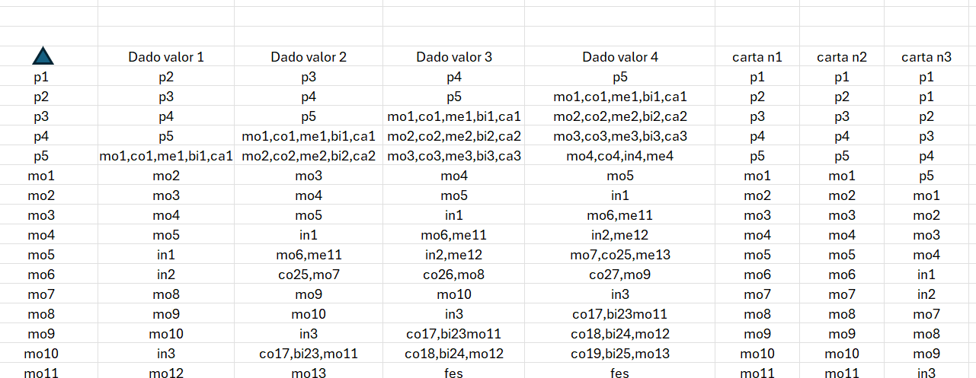

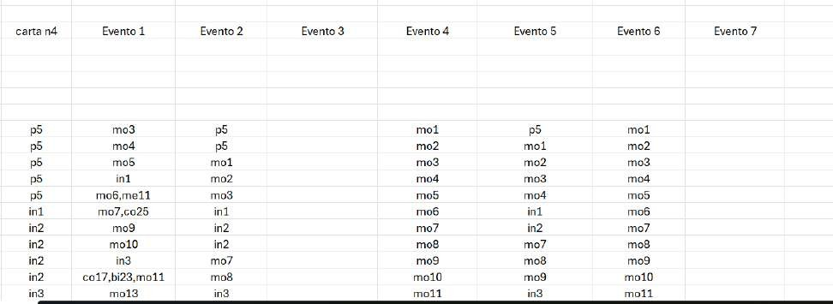

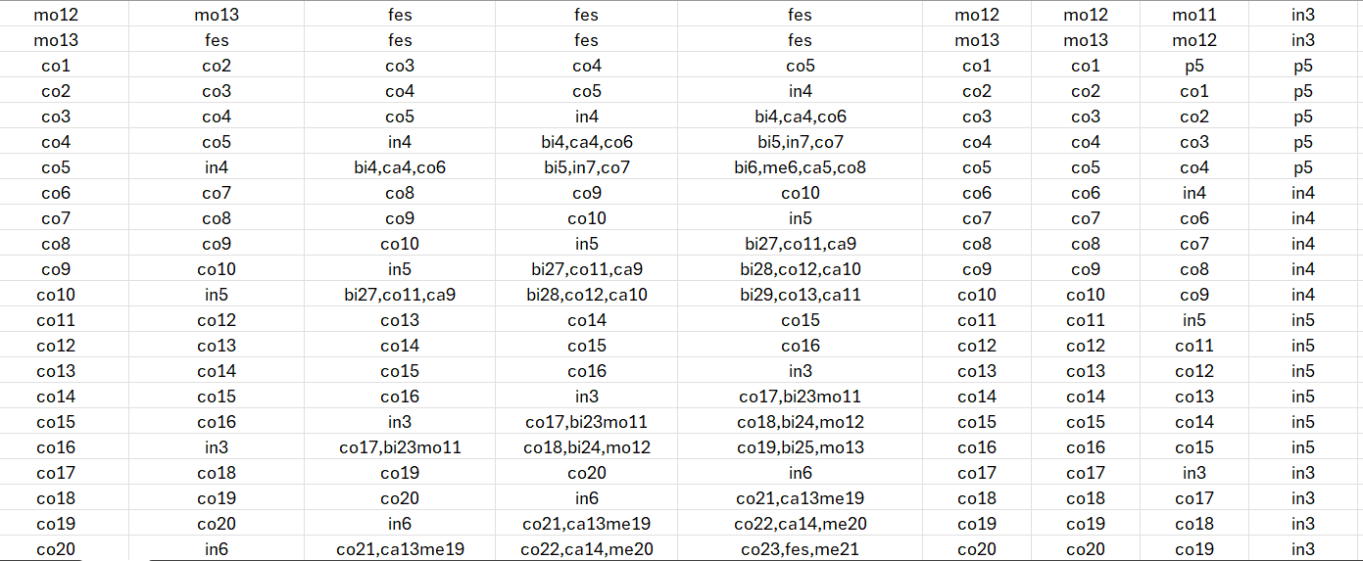

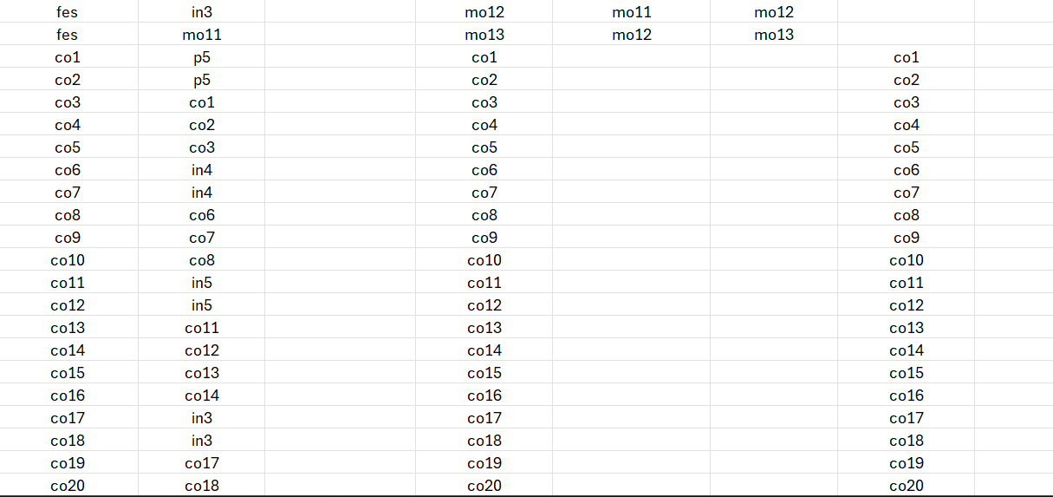

Esta tabla de Excel nos muestra cómo funcionan las transiciones del juego, que corresponden a los resultados del dado y las cartas que los jugadores obtengan. Es básicamente, la lógica del movimiento, y de las rutas que pueden seguir los jugadores, representada como una tabla de estados. Las filas representan las casillas del tablero-un estado posible del jugador-, y las columnas indican lo que ocurre en esa casilla según el evento. En esencia, la hoja funciona como una matriz de transiciones: desde un mismo punto se puede avanzar a distintos destinos dependiendo de las condiciones del turno, lo que refleja el carácter no determinista del sistema.

# 3. Proceso de elaboración

Este es el proceso de elaboración del juego. Para poder ponernos de acuerdo sobre lo que iba a hacer cada quien hicimos una llamada para repartir el trabajo. Nuestra compañera Chan se encargó de realizar el tablero, Ximena hizo las fichas, Iram hizo la tabla del grafo, Lira hizo el gráfico visual con un programa en Python, y Omar hizo la documentación.

Proceso de elaboración de las fichas.

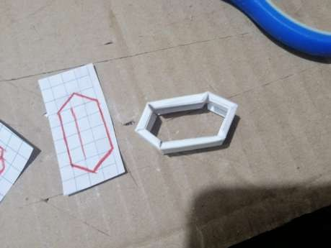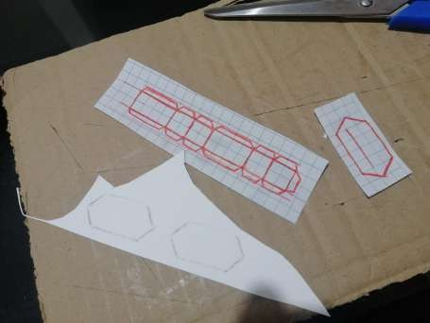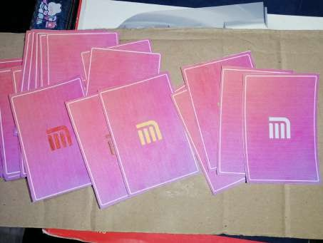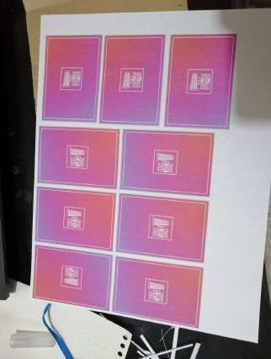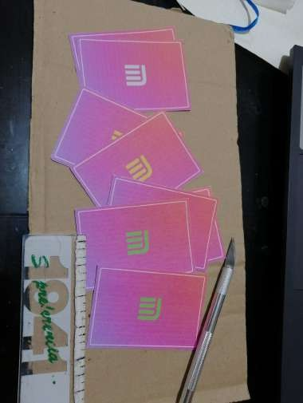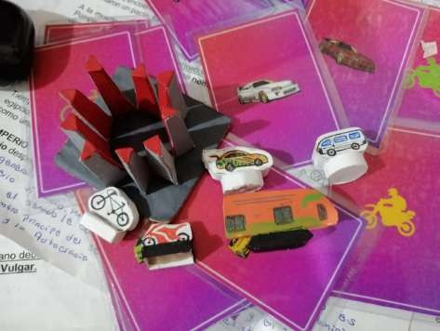

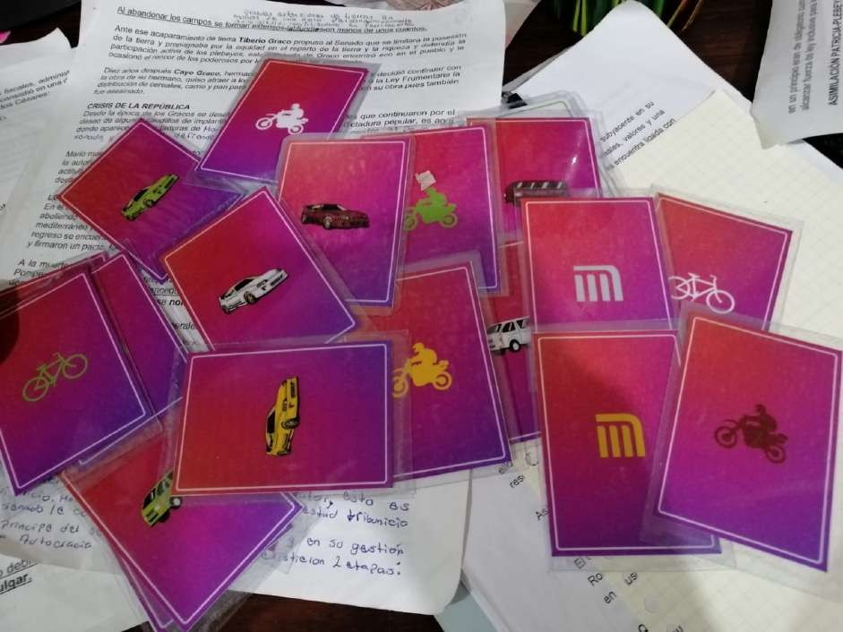

# Proceso elaboración del tablero

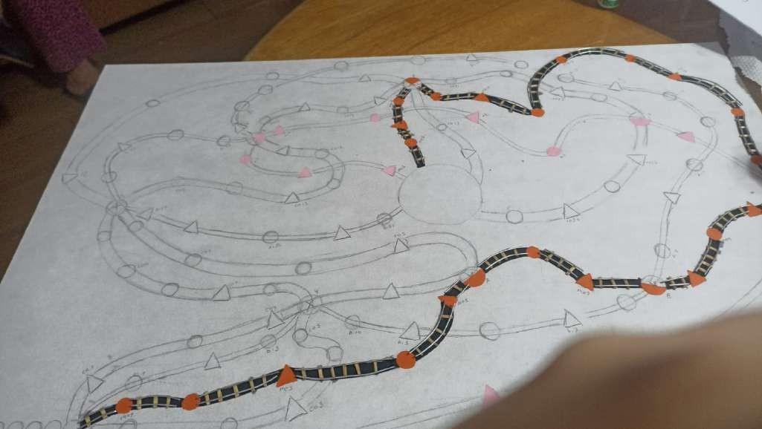

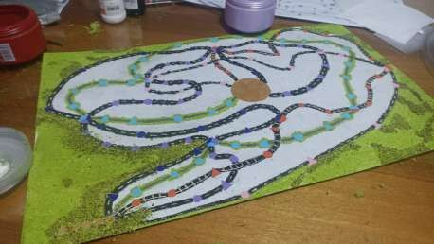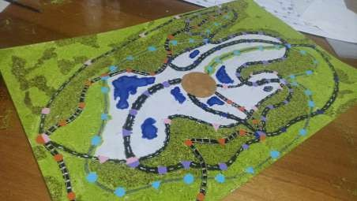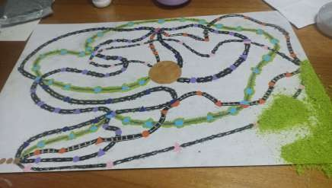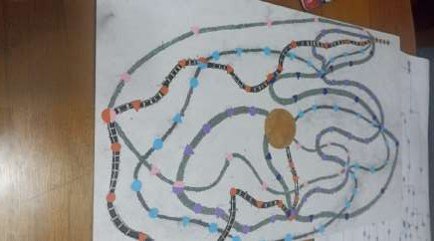



Fichas de eventos y desastres

